

Instruções:
1- Escreva seu nome de forma LEGÍVEL na folha do cartão de respostas.

2- Analise sua resposta. Ela faz sentido? Isso poderá ajudá-lo a encontrar erros.

3- A não ser que seja instruído de forma diferente, assinale apenas uma das alterna- tivas de cada questão.

4- A prova consiste em 15 questões objetivas de múltipla escolha.

5- Marque as respostas das questões no CARTÃO RESPOSTA preenchendo integral- mente o círculo (com caneta) referente a sua resposta.

6- A prova deverá ser feita em até 2 horas, portanto seja objetivo nas suas respostas.

7- É permitido o uso de calculadora científica simples, sem conectividade e sem gráficos.

8- Não é permitido portar celular (mesmo que desligado) durante a prova. O(A) estudante flagrado(a) com o aparelho terá a prova recolhida e ficará com nota zero neste exame.

------------------------------------Prova B—-------------------

Formulário - Física 2
- Constantes: a não ser que seja instruído de forma diferente, use

; ; 



- Fórmulas e leis físicas









;  ; 




; ;

















1ª questão - Um capacitor, em série com um resistor de 720 Ω, começa a ser carregado. No fim de 10 ms sua carga é a metade da carga final. O valor da capacitância é de aproximadamente
A) 9,6 μF
B) 20 μF
C) 20 mF
D) 7,2 nF
E) 20 nF
Solução: Durante o carregamento, a carga instantânea no capacitor é
Q = CƐ (1 - e^{ーt/τ}) = Q_{fin} (1 - e^{ーt/τ}),
onde Q_{fin} = CƐ e τ = RC é a constante de tempo do circuito. De acordo com o enunciado, Q = Q_{fin}/2 quando t = T = 10 ms, o que requer

e^{ーT/τ} = 1/2 ⇒ T/τ = ln 2 ⇒ τ = T/ln 2,
donde τ = 14,43 ms. Portanto,
C = τ/R = 14,43x10^{ー3} s/720 Ω = 20x10^{ー6} F,
ou seja, C = 20 μF.

2ª questão - A figura abaixo mostra dois fios longos que conduzem correntes de iguais intensidades I₁ e I₂, mas em sentidos opostos. Qual das setas indexadas de A a D representa corretamente a direção e sentido do campo magnético resultante no ponto do qual as setas emergem?
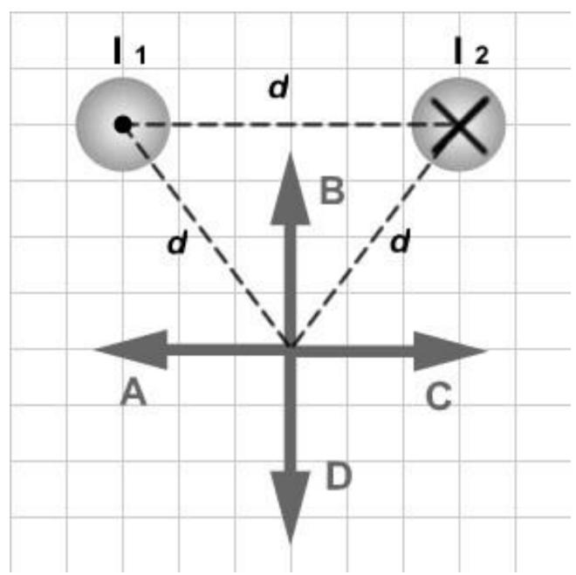
A) O campo magnético é zero.
B) A
C) B
D) C
E) D

Solução: a contribuição do fio I₁ aponta na diagonal, direção nordeste, enquanto a do fio I₂ aponta na diagonal direção noroeste. Como a intensidade das correntes e as distâncias são as mesmas, a componente na horizontal se cancela e a resultante aponta na direção B.

3ª questão - Num circuito RLC em série com uma fonte de fem alternada, a reatância indutiva é X_{L} = 200 Ω, reatância capacitiva é X_{C} = 100 Ω e a resistência é R = 50 Ω. A corrente e a fem aplicada estarão em fase se
A) a resistência for aumentada para 100 Ω, sem nenhuma outra alteração.
B) a resistência for aumentada para 200 Ω, sem nenhuma outra alteração.
C) a indutância for reduzida a zero, sem nenhuma outra alteração.
D) a capacitância for reduzida à metade, sem nenhuma outra alteração.
E) a capacitância for dobrada, sem nenhuma outra alteração.

Solução: A corrente de pico é máxima na frequência de ressonância, cujo valor dado pelo gráfico é ω₀ = 25x10³ rad/s = 2,5x10⁴ rad/s. Mas ω₀² = 1/LC, donde C = 1/Lω₀². Numericamente, temos
C = [2x10⁻⁴H x 2,5²x10⁸ (rad/s)²]^{ー1} = 8,0 μF.
Na ressonância, a impedância é igual à resistência: Z = R. Portanto,
I = I_{s} = Ɛ₀/Z = Ɛ₀/R ⇒ R = Ɛ₀/I_{s},
donde se conclui que R = 8,0 V/4,0 A = 2,0 Ω.

4ª questão - Uma molécula possui um momento de dipolo elétrico cujo módulo é p. Que trabalho deve ser realizado por um agente externo para fazer a molécula girar de 180° na presença de um campo elétrico uniforme de módulo E, partindo da posição em que a energia potencial é mínima?
A) -2pE B) -pE C) pE D) 2pE E) zero

Solução: O trabalho realizado pelo agente externo é igual a variação da energia potencial da molécula devido a mudança de orientação. No caso desejado, teremos
A energia potencial de um dipolo elétrico é dado por
Logo,

5ª questão - Um componente de um circuito consiste em um paralelepípedo de cobre com dimensões 3 cm × 5 cm × 8 cm. Este paralelepípedo é conectado por meio de duas faces opostas ao restante do circuito. Em qual par de faces opostas se deve conectar o circuito para obter a menor resistência possível?
A) o que mede 3 cm × 5 cm.
B) o que mede 3 cm × 8 cm.
C) o que mede 5 cm × 8 cm.
D) qualquer par escolhido terá a mesma resis- tência
E) nunca haverá corrente, pois o cobre é sem- pre um isolante

6ª questão - A figura a seguir mostra quatro curvas amperianas circulares (a, b, c e d) concêntricas com um fio cuja corrente é dirigida para fora do papel. A corrente é uniforme ao longo da seção reta do fio (região sombreada). A ordem decrescente do valor absoluto de$\oint_{C}{}\vec{B}.d\vec{s}$ ao longo de cada curva será
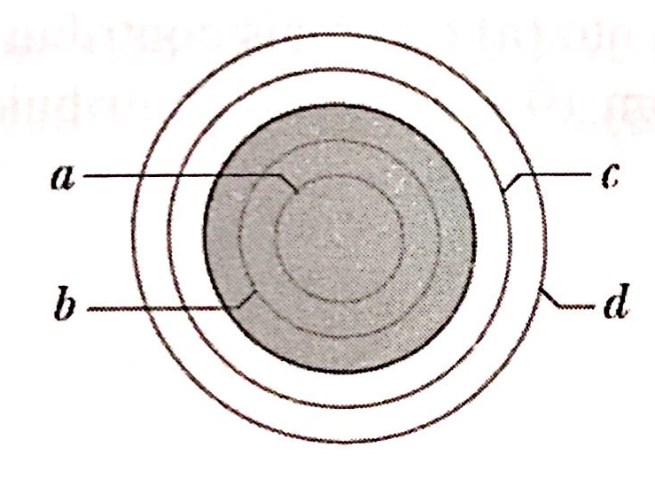
A) c=d>a>b
B) c=d>b>a
C) c>d>b>a
D) d>c>b>a
E) c>d>b=a
Solução: ∮B • ds = μ₀I_{através.} Portanto, ∮B • ds será tão maior quanto maior for a corrente através da amperiana. c e d envolvem a corrente completa e, assim, têm os maiores valores. Além disso, b envolve mais corrente que a. Daí, c=d>b>a.

7ª questão - Três partículas carregadas estão sobre um eixo, conforme representado na figura abaixo. As partículas 1 e 2 são mantidas fixas. A partícula 3 está livre para se mover, mas a força eletrostática resultante exercida sobre ela pelas partículas 1 e 2 é zero. Se L₁₂=L₂₃, o valor da razão q₁/q₂ será
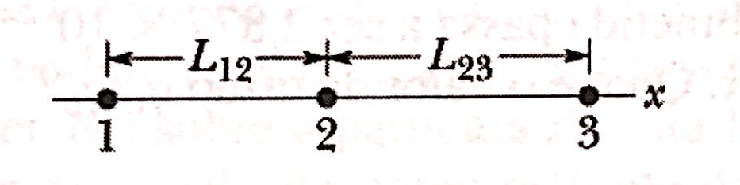
A) 4 B) 2 C) 1/2 D) -1/4 E) -4
Solução: Para que a força resultante na partícula 3 seja nula, as forças exercidas pelas partículas 1 e 2 na 3 devem se cancelar. A distância entre as partículas 1 e 3 será 2d e entre as partículas 2 e 3 será d. Igualando as magnitudes das forças
k|q1q3|/4d^2=k|q2q3|/d^2=>|q1|=4|q2|
Para que as forças tenham sentidos opostos, as cargas devem ter sinais opostos. Assim, q1/q2= -4.

8ª questão - A figura abaixo mostra três fios longos dispostos paralelamente ao eixo x com correntes conforme indicado. Se I = 20 A, qual a magnitude do campo magnético na origem do sistema de coordenadas?
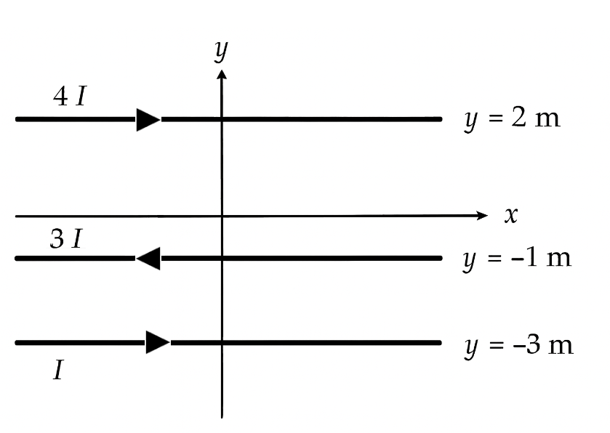
A) 58 𝜇T
B) 47 𝜇T
C) 37 𝜇T
D) 28 𝜇T
E) 19 𝜇T
Solução: Do formulário, o módulo do campo magnético do fio infinito é B = 𝜇₀ I/(2$π$d), cujo sentido é dado pela regra da mão direita. Numerando com 1, 2 e 3, o fio de cima, do meio e de baixo, respectivamente, soma-se as três contribuições,
B_{tot} = -𝜇₀ I₁/(2$π$d₁) - 𝜇₀ I₂/(2$π$d₂) + 𝜇₀ I₃/(2$π$d₃), pois as contribuições dos fios 1 e 2 entram no plano da página, enquanto a contribuição do fio 3 sai. Disto, B_{tot} = 2 10⁻⁷ 20 (-4/2 - 3/1 + 1/3) = 186,7 10⁻⁷ T ~ 19 𝜇T .

9ª questão - Uma corrente de 2 A percorre um fio de 2 m de comprimento. Este fio é posto em uma linha reta numa região com campo magnético de forma que o campo magnético forma um ângulo de 60° com relação ao sentido de passagem da corrente. Sabe-se que o fio sofre uma força de 0,2 N, qual é a intensidade do campo magnético?
A) 0,05 T
B) 0,03 T
C) 0,06 T
D) 0,04 T
E) 0,02 T
Solução: A intensidade da força exercida sobre o fio é F = I L B sin 60 -> B = F/(I L sin 60)= 0,2/(2*2*sqrt(3)/2) ~ 0,057 T

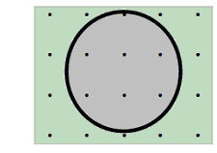
10ª questão - Uma espira circular de fio de cobre, com área de 2,0 m², está num plano perpendicular a um campo magnético dependente do tempo orientado como na figura. A dependência temporal do módulo do campo magnético é mostrada no gráfico. Qual das afirmações abaixo sobre a fem na espira é correta?
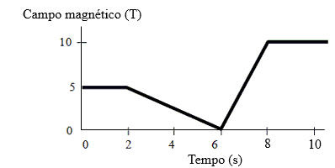
A) Em t=1s a fem é 10 V e horária
B) Em t=4s a fem é 2,5 V e horária
C) Em t=5s a fem é 2,5 V e anti-horária
D) Em t=7s a fem é 10 V e anti-horária
E) Em t=9s a fem é 20 V e anti-horária
Solução: As opções A) e E) são incorretas porque o gráfico mostra que nos instante t=1s e t=9s a taxa de variação temporal do campo magnético é zero. Consequentemente, a taxa de variação temporal do fluxo magnético através da espira também é zero e, pela lei de Faraday, a fem induzida na espira é zero. Em t=4s e t=5s o gráfico dá
dB/dt = ー5/4 T/s = ー1,25 T/s.
Nesses instantes, o fluxo magnético está diminuindo em módulo e
|dΦ_{B}/dt| = A|dB/dt| =(2 m²)x(1,25 T/s) = 2,5 V.
Pela lei de Lenz, a corrente induzida na espira deve gerar um campo magnético B_{ind} que reforce o campo magnético externo B a fim de se opor à diminuição do fluxo magnético através da espira. Logo, B_{ind} deve apontar para fora do papel no interior da espira. Para isso, a corrente na espira deve ser no sentido anti-horário. A resposta C) é a correta. A opção D) é incorreta quanto ao sentido da fem.

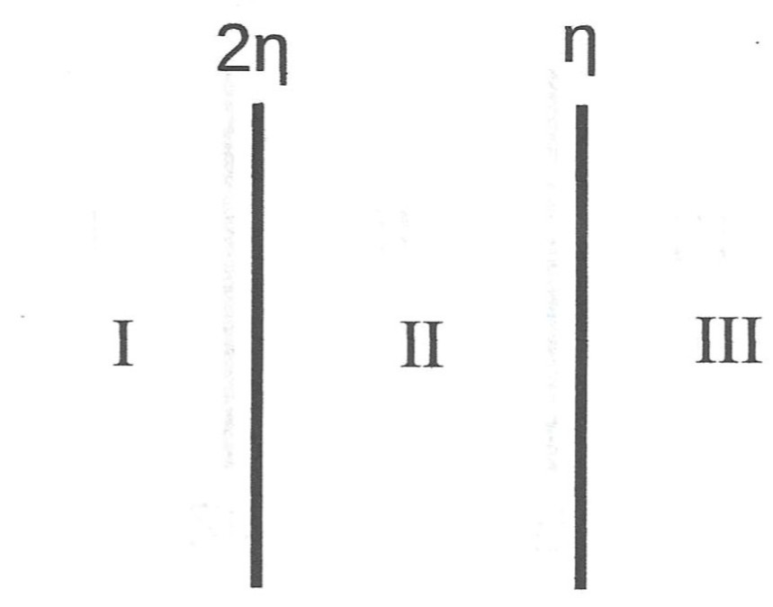
11ª questão - As placas planas mostradas na figura são paralelas e muito extensas. As placas têm carga uniformemente distri- buída, a da esquerda com densidade superficial de carga 2η e a da direita com densidade superficial de carga η, onde η > 0. Sobre as intensidades do campo elétrico nas regiões I, II e III indicadas na figura é correto afirmar que
A) E_{I} = E_{II}/3 = E_{III}
B) E_{I} = 3E_{II} = E_{III}
C) E_{I} = 3E_{II} = 3E_{III}
D) E_{I} = E_{III} e E_{II} =0
E) E_{I} = 2E_{II} = E_{III}

Solução: O campo elétrico em cada um dos lados de cada placa aponta para longe da placa e, pela lei de Gauss, tem módulo
(densidade superficial de carga)/2ε₀.

Assim, sendo î o vetor unitário horizontal apontando para a direita, tem-se:
E_{I} = – 2η/2ε₀ î – η/2ε₀ î = – 3η/2ε₀ î;
E_{II} = 2η/2ε₀ î – η/2ε₀ î = η/2ε₀ î;
E_{III} = 2η/2ε₀ î + η/2ε₀ î = 3η/2ε₀ î.
Consequentemente,
E_{I} = 3η/2ε₀, E_{II} = η/2ε₀, E_{III} = 3η/2ε₀,
de modo que E_{I} = 3E_{II} = E_{III}

12ª questão - O circuito da figura ao lado é chamado de divisor de voltagem. Que valor de R fará com que V_{saída}=V_{entrada}/10?
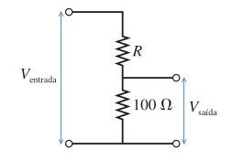
A) 900 Ω
B) 800 Ω
C) 700 Ω
D) 600 Ω
E) 500 Ω
Solução: Usando a lei das malhas para o circuito da direita:
V_{saida}=100I=V_{entrada}/10
logo V_{entrada}=1000I (1)
Agora usando a lei das malhas para o circuito da esquerda:
V_{entrada}-IR-100I=0 (2)
Substituindo (1) em (2)
1000I-IR-100I=0
Cancelando a corrente I obtemos R=900Ω

13ª questão - Um resistor de 6,0 Ω e um indutor de 45 mH são conectados em série a uma bateria de 15 V por um longo período de tempo. Em seguida, a bateria é desconectada do circuito, restando apenas o resistor e o indutor conectados. Decorrido o tempo t=7,5 ms, após a desconexão da bateria, a corrente decresce para
A) 2,76 A
B) 2,50 A
C) 1,50 A
D) 0,92 A
E) 0,52 A
Solução: Do formulário, I(t) = I_0 exp(-t/𝜏_{L}). A corrente inicial é I_0 = V/R = 15/6 = 2,5 A. I(t = 7.5 ms) = 2,5 * exp(-7.5x10⁻³/(45x10⁻³/6)) ~ 0.9196 A

14ª questão - Um capacitor de C=3,0μF é carregado a V₀​=120V e então conectado a um indutor de L=0,080H, formando um circuito LC ideal. Qual é o valor aproximado da corrente máxima no circuito?
A) 1,23 A
B) 1,0 A
C) 0,74 A
D) 0,42 A
E) 0,25 A
Solução:
Toda a energia elétrica inicial do capacitor torna-se energia magnética no indutor no instante de corrente máxima.
CV₀²​/2=​LI²_{max}/2
I_{max}​= V₀(C/L)^{1/2​}
Logo I_{max}=120.(3,0μ/0,080)^{1/2}​=0.74A

15ª questão - A figura abaixo mostra dois anéis não condutores paralelos, com o centro na mesma reta perpendicular aos planos dos anéis. O anel 1, de raio R, possui uma carga uniforme q₁; o anel 2, também de raio R, possui uma carga uniforme q₂. Os anéis estão separados por uma distância d = 3,00R. O campo elétrico no ponto P da reta que passa pelos centros dos anéis, que está a uma distância R do anel 1 é zero. O valor da razão q₁/q₂ é
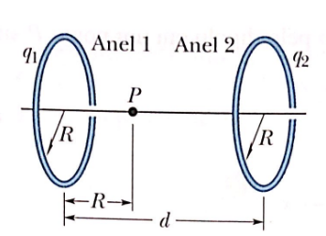

A) 3,255
B) 1,505
C) 0,506
D) 0,428
E) 0,256

Solução: Um elemento de carga do anel 1 com carga dq produz um campo elétrico dE no ponto P que está a uma distância r do elemento.
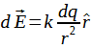
As componentes de dE paralelas ao eixo central são todas iguais, já as componentes perpendiculares se cancelam. O módulo da componente paralela de dE é dada por
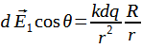
Descrevendo r em termos de R, no caso do anel 1, obtemos: . Substituindo na expressão anterior e somando para todos os elementos de carga no anel 1, obtemos
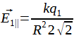
Para o anel 2, e E₂ será
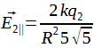.
Como o campo elétrico é zero no ponto P, as cargas q1 e q2 possuem o mesmo sinal e, portanto, E1 e E2 possuem o mesmo módulo e sinais contrários. Usando E1=E2, obtemos q1/q2=0.506.



